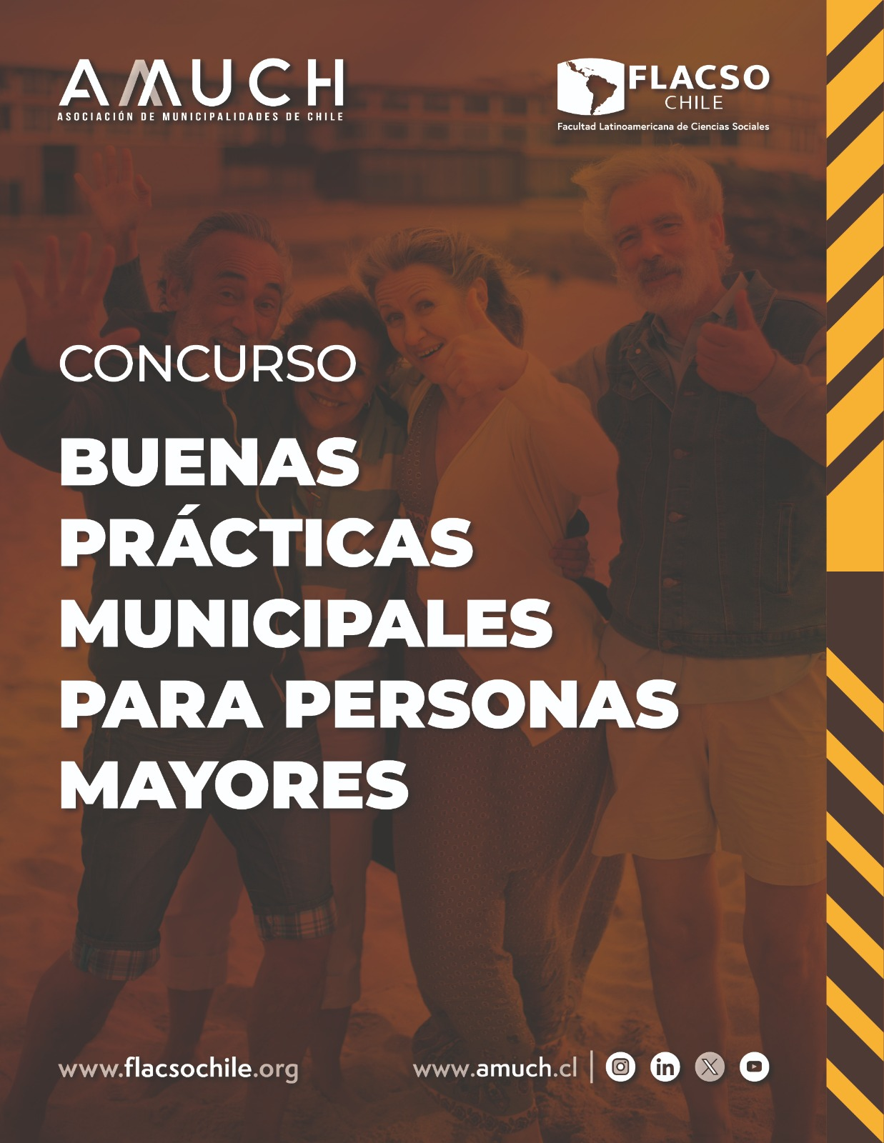

Nombre de la iniciativa
Nombre del responsable
Cargo del responsable
Comuna
Correo electrónico del responsable
Teléfono del responsable

- Dimensiones de evaluación, sus definiciones y ponderaciones

Dimensiones | Descripción | Porcentaje
Replicable | Puede ser transferida de manera adaptada a otros establecimientos, o bien puede implementarse en nuevas situaciones. Con este fin, se explicitan las acciones, los recursos, el contexto, las fortalezas y dificultades del proceso, expresando con claridad cómo estas últimas fueron abordadas. | 20%
Eficacia | Logra cumplir con los objetivos declarados en la descripción de la práctica. | 20%
Eficiencia | Optimiza los recursos (financieros, materiales, temporales y humanos) para maximizar los resultados. | 15%
Gestión | La práctica no es aislada, sino que se articula con una serie de acciones secuenciadas. Se organiza en función de objetivos explícitos. | 15%
Monitoreo y seguimiento | Se implementan acciones y estrategias de revisión permanente de la práctica, lo que permite hacer ajustes de manera periódica a lo largo del tiempo. | 10%
Innovación | Manifiesta una forma novedosa o diferente de alcanzar los objetivos e incorpora nuevas estrategias y recursos. | 10%
Impacto social y comunitario | Genera efectos positivos en la comunidad, contribuyendo a mejorar las condiciones de vida, fortalecer vínculos sociales y/o responder a necesidades del entorno de manera pertinente y sostenible. | 10%

- Descripción de la Iniciativa

- ¿Cuál es la situación que da origen a la Buena Práctica? ¿Cuál es el problema que se busca revertir?

Describe el contexto que motivó el desarrollo de la experiencia: una situación crítica, necesidad detectada, brecha de atención o conflicto recurrente. Explica el problema principal que se buscó abordar desde la gestión municipal, aportando el diagnóstico con evidencia del problema público.

- Descripción de la experiencia
Expón en detalle en qué consiste la práctica: actividades realizadas, población objetivo, territorio de aplicación, metodologías utilizadas y etapas de implementación. Incluye logros alcanzados hasta la fecha. Por tanto es fundamental aportar con evidencia.

- Objetivos de la experiencia.
Objetivo general
Presenta de forma clara el objetivo central de la experiencia y desglosa los objetivos específicos que guiaron su implementación. Esto ayudará a comprender la intención estratégica del proyecto.

Objetivos específicos

- ¿Cuál fue la estrategia para llevar a cabo los objetivos de la Experiencia? ¿Cómo fue definida esta estrategia?

Explica cómo se planificó la experiencia, qué líneas de acción se priorizaron y por qué. Incluye si se usaron diagnósticos, consultas ciudadanas, evidencia previa o experiencias comparadas para definir el enfoque estratégico.

- Gobernanza: Alianzas que se han generado debido a la experiencia

Menciona instituciones, organizaciones o actores con los que se han establecido vínculos de colaboración a partir de esta iniciativa. Señala el tipo de participación que han tenido (cofinanciamiento, ejecución, difusión, etc.).

Nº | Nombre de la Organización | Descripción de la alianza
1
2
3

- Origen de los Recursos: instituciones, organizaciones, etc. que aportaron recursos monetarios para el desarrollo de la experiencia.

Detalla las fuentes de financiamiento que hicieron posible la ejecución de la experiencia: instituciones públicas, programas gubernamentales, aportes municipales, donaciones u otras entidades colaboradoras.

Nº | Nombre Organización | Origen de los Recursos | Montos aproximados en $
1
2
3
4
5

- De qué forma se obtuvo cooperación o alianzas con otras organizaciones

Explica los mecanismos mediante los cuales se gestionaron las alianzas: convenios, mesas interinstitucionales, llamados a colaboración, redes previas, etc. Indica qué facilitó u obstaculizó el trabajo conjunto.

- Fortalezas de la Experiencia
Identifica los principales elementos positivos de la iniciativa: enfoques innovadores, alta participación ciudadana, sostenibilidad, impacto territorial, replicabilidad u otros aspectos destacados.

- Debilidades de la Experiencia
Reconoce los desafíos enfrentados, limitaciones detectadas durante la implementación o aspectos que podrían mejorarse en el futuro.

- ¿Cuáles son los cambios o innovaciones que se han introducido a la experiencia? ¿Cuáles han sido los motivos para realizar estos cambios?
Explica si la experiencia ha sido ajustada desde su diseño original: qué modificaciones se hicieron, por qué fueron necesarias y cómo mejoraron la implementación o los resultados.

- ¿Cuál fue el apoyo político con la que contó esta Experiencia?
Indica si la iniciativa tuvo respaldo político desde el nivel local (alcaldía, concejo municipal u otras autoridades) y cómo se manifestó dicho apoyo (financiamiento, visibilidad, priorización, facilitación de recursos humanos, etc.).

- ¿Esta experiencia ha tenido continuidad? Explicar cómo continuó, si se expandió o replicó en otros municipios
Explica si la iniciativa se ha mantenido en el tiempo, si ha evolucionado o se ha transformado. Indica si ha sido replicada en otros sectores de la comuna o adoptada por otros municipios. Describe cómo se ha sostenido y adaptado.

- ¿Existe participación ciudadana? ¿Cómo se expresa la participación ciudadana?
Detalla si la comunidad participó en el diseño, implementación o evaluación de la experiencia. Señala los mecanismos utilizados (consultas, mesas de trabajo, talleres, comités, encuestas, etc.) y su impacto en el desarrollo del proyecto.

- Información complementaria, que no esté incluida en las preguntas anteriores.
Incluye aquí cualquier información adicional relevante para comprender la experiencia: indicadores de impacto, testimonios, imágenes, reportes, menciones en prensa, reconocimiento institucional, entre otros.

- Observaciones Generales
Espacio libre para que el municipio pueda entregar comentarios finales, sugerencias o consideraciones que ayuden a contextualizar mejor la postulación.

